软硬件协同第十次作业

目录

一、编程实现任务优先级排序算法TaPSA 1
1.1 题目描述 1
1.1.1 c++代码 1
1.1.2 测试结果 5
1.2 题目描述 6
1.2.1 C++代码 6
1.2.2 测试结果 11
二、编程实现多核划分算法MuPPA 11
2.1 题目描述 11
2.1.1 C++代码 11
2.1.2 测试结果 18
2.2 题目描述 18
2.2.1 C++代码 19
2.2.2 测试结果 26

、

一、编程实现任务优先级排序算法TaPSA
求出下列两题的任务优先级表

1.1 题目描述
设一系统有5个任务，任务执行时间与依赖关系如图1-1，其中任务T₂释放时间是3，其余释放时间都是0。
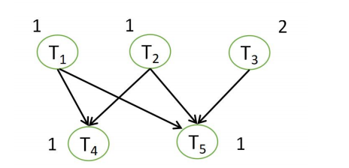
图1-1 任务依赖关系图

1.1.1 代码见附录

1.1.2 测试结果
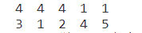
任务 | J1 | J2 | J3 | J4 | J5
优先级 | 4 | 4 | 4 | 1 | 1

通过TaPSA算法计算得到任务优先级表为J3>J1>J2>J4>J5.

1.2 题目描述
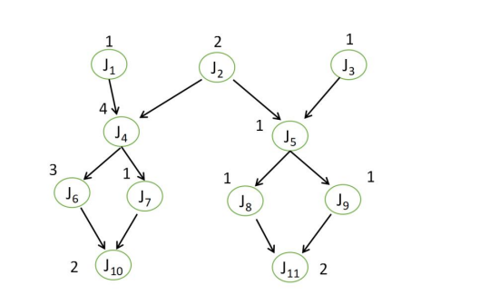
图1-2 任务依赖关系图

1.2.1 代码见附录

1.2.2 测试结果
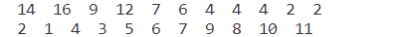
任务 | J1 | J2 | J3 | J4 | J5 | J6 | J7 | J8 | J9 | J10 | J11
优先级 | 14 | 16 | 9 | 12 | 7 | 6 | 4 | 4 | 4 | 2 | 2

通过TaPSA算法计算得到任务优先级表为J2>J1>J4>J3>J5>J6>J7>J9>J8>J10>J11.

二、编程实现多核划分算法MuPPA
给出下面两题的划分结果，并计算每个处理器的使用率。

2.1 题目描述
图1-1含有5个任务，释放时间都是0，安排在两个处理器P1和P2上执行。

2.1.1 代码见附录

2.1.2 测试结果
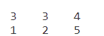
P1 | J3 |  | J4
P2 | J1 | J2 | J5
0 1 2 3
整个任务完工时间是 3。处理器 P1 使用率=1，P2 使用率=1.

2.2 题目描述
将图1-2中11个任务调度到 3个处理器P1，P2和P3，其中 J4的释放时间为4，J8的释放时间为6，其余任务释放时间均为0。

2.2.1 代码见附录

2.2.2 测试结果
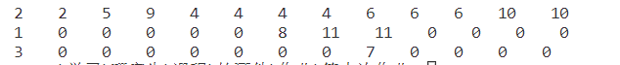
P1 | J2 |  | J5 | J9 | J4 |  |  |  | J6 |  |  | J10
P2 | J1 |  |  |  |  |  | J8 | J11
P3 | J3 |  |  |  |  |  |  |  | J7
0 1 2 3 4 5 6 7 8 9 10 11 12 13

整个任务完工时间是 13。处理器 P1 使用率=1，P2使用率=4/13, P3 使用率=2/13.

